Информация о прямой продаже пустующего одноквартирного жилого дома в соответствии с Указом Президента Республики Беларусь
от 24 марта 2021 № 116
«Об отчуждении жилых домов в сельской местности и совершенствовании работы с пустующими домами»

Тетеринским сельским исполнительным комитетом производится прямая продажа пустующего дома согласно Указу Президента Республики Беларусь от 24 марта 2021 № 116 «Об отчуждении жилых домов в сельской местности и совершенствовании работы с пустующими домами» и постановления Совета Министров Республики Беларусь от 23 сентября 2021 года № 547 «О реализации Указа Президента Республики Беларусь от 24 марта 2021г. № 116»

Наименование объекта | Одноквартирный жилой дом
Местонахождение объекта | Могилевская область, Круглянский район, деревня Кунцы,  дом 2
Продавец объекта | Тетеринский сельский исполнительный комитет  213186, Могилевская область, Круглянский район,  агрогородок Тетерино, улица Школьная, 7
Описание объекта | Капитальное строение с инвентарным номером 722/С-,  год постройки – не установлен  назначение – нет сведений,  дом бревенчатый, одноэтажный,  одноквартирный, общей площадью здания - 48,0м²,  степень износа 60%,  сарай бревенчатый, степень износа 75%  расположено на земельном участке, площадью 0,15 га, с целевым назначением для обслуживания одноквартирного жилого дома,  инженерные коммуникации – отсутствуют,  жилой дом находится в непригодном для эксплуатации техническом состоянии
Стоимость объекта, бел. рублей | 29.00 (согласно решения Могилевского областного исполнительного комитета от 13 сентября 2021 г.№ 5-58 «Об отчуждении пустующих жилых домов на территории Могилевской области)
Адрес, время и порядок приема заявок | 213186, Могилевская область, Круглянский район, агрогородок Тетерино, улица Школьная, 7  время приема с 8.00 до 13.00 и с 14.00 до 17.00 по рабочим дням, заявки принимаются до истечения 30 календарных дней со дня опубликования информации о прямой продаже пустующего дома
Представление документов | Заявка по установленной форме, копия документа, удостоверяющего личность без нотариального засвидетельствования
Контактные телефоны | председатель Тетеринского сельского исполнительного комитета 8(02234) 74-431  управляющий делами Тетеринского сельского исполнительного комитета 8(02234) 74-432
Претендентом на покупку пустующего жилого дома до истечения 30 календарных дней со дня опубликования сведений о его прямой продаже представляются лично либо через своего представителя в местный исполнительный и распорядительный орган следующие документы:
заявка на покупку пустующего жилого дома по форме, установленной Государственным комитетом по имуществу;
гражданином – копия документа, удостоверяющего личность, без нотариального засвидетельствования;
представителем гражданина – доверенность;
индивидуальным предпринимателем – копия свидетельства о государственной регистрации без нотариального засвидетельствования;
представителем или уполномоченным должностным лицом юридического лица Республики Беларусь – доверенность, выданная юридическим лицом, или документ, подтверждающий полномочия должностного лица, копии документов, подтверждающих государственную регистрацию юридического лица, без нотариального засвидетельствования, документ с указанием банковских реквизитов юридического лица;
представителем или уполномоченным должностным лицом иностранного юридического лица – копии учредительных документов и выписка из торгового реестра страны происхождения (выписка должна быть произведена в течение года до подачи заявки) либо иное эквивалентное доказательство юридического статуса в соответствии с законодательством страны происхождения с переводом на белорусский или русский язык (верность перевода или подлинность подписи переводчика должны быть засвидетельствованы нотариусом или лицом, уполномоченным совершать нотариальные действия), доверенность или документ, подтверждающий полномочия должностного лица, документ о финансовой состоятельности, выданный обслуживающим банком или иной кредитно-финансовой организацией, с переводом на белорусский или русский язык (верность перевода или подлинность подписи переводчика должны быть засвидетельствованы нотариусом или лицом, уполномоченным совершать нотариальные действия).
Документы, составленные за пределами Республики Беларусь в соответствии с законодательством иностранного государства, должны быть легализованы, если иное не предусмотрено законодательством.
В случае поступления двух и более заявок от претендентов на покупку пустующего дома его продажа будет осуществляется по результатам аукциона (фото 1).

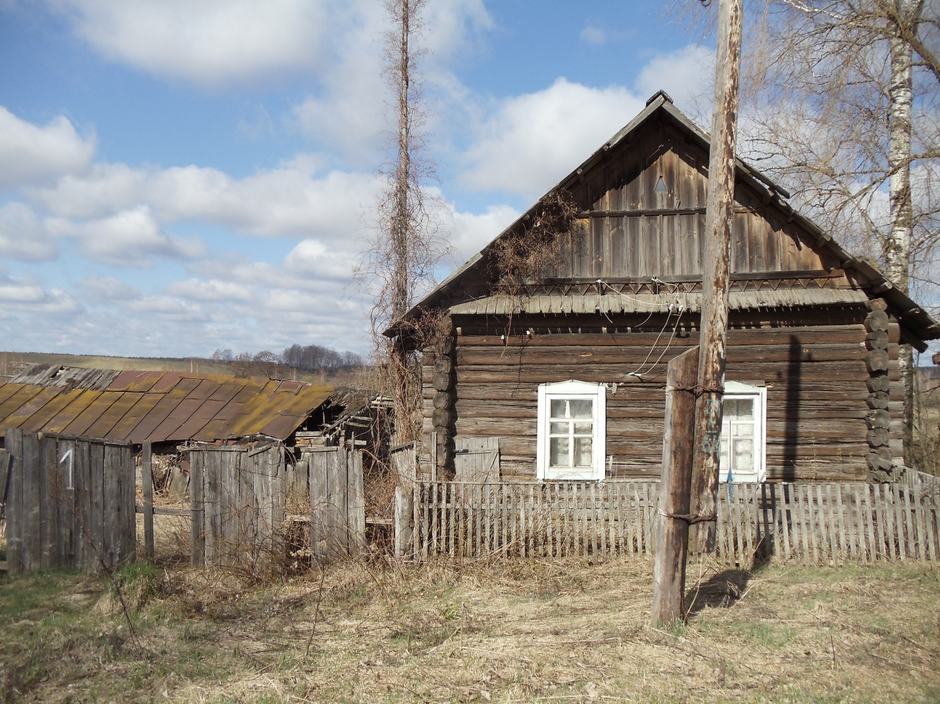
Фото 1

Информация о прямой продаже пустующего одноквартирного жилого дома в соответствии с Указом Президента Республики Беларусь
от 24 марта 2021 № 116
«Об отчуждении жилых домов в сельской местности и совершенствовании работы с пустующими домами»

Тетеринским сельским исполнительным комитетом производится прямая продажа пустующего дома согласно Указу Президента Республики Беларусь от 24 марта 2021 № 116 «Об отчуждении жилых домов в сельской местности и совершенствовании работы с пустующими домами» и постановления Совета Министров Республики Беларусь от 23 сентября 2021 года № 547 «О реализации Указа Президента Республики Беларусь от 24 марта 2021г. № 116»

Наименование объекта | Одноквартирный жилой дом
Местонахождение объекта | Могилевская область, Круглянский район, деревня Кононовичи,  дом 13
Продавец объекта | Тетеринский сельский исполнительный комитет  213186, Могилевская область, Круглянский район,  агрогородок Тетерино, улица Школьная, 7
Описание объекта | Капитальное строение с инвентарным номером 722/С-,  год постройки – не установлен  назначение – нет сведений,  дом бревенчатый, одноэтажный,  одноквартирный, общей площадью здания - 54,0м²,  степень износа 60%,  сарай бревенчатый, степень износа 75%  расположено на земельном участке, площадью 0,15 га, с целевым назначением для обслуживания одноквартирного жилого дома,  инженерные коммуникации – отсутствуют,  жилой дом находится в непригодном для эксплуатации техническом состоянии
Стоимость объекта, бел. рублей | 29.00 (согласно решения Могилевского областного исполнительного комитета от 13 сентября 2021 г.№ 5-58 «Об отчуждении пустующих жилых домов на территории Могилевской области)
Адрес, время и порядок приема заявок | 213186, Могилевская область, Круглянский район, агрогородок Тетерино, улица Школьная, 7  время приема с 8.00 до 13.00 и с 14.00 до 17.00 по рабочим дням, заявки принимаются до истечения 30 календарных дней со дня опубликования информации о прямой продаже пустующего дома
Представление документов | Заявка по установленной форме, копия документа, удостоверяющего личность без нотариального засвидетельствования
Контактные телефоны | председатель Тетеринского сельского исполнительного комитета 8(02234) 74-431  управляющий делами Тетеринского сельского исполнительного комитета 8(02234) 74-432
Претендентом на покупку пустующего жилого дома до истечения 30 календарных дней со дня опубликования сведений о его прямой продаже представляются лично либо через своего представителя в местный исполнительный и распорядительный орган следующие документы:
заявка на покупку пустующего жилого дома по форме, установленной Государственным комитетом по имуществу;
гражданином – копия документа, удостоверяющего личность, без нотариального засвидетельствования;
представителем гражданина – доверенность;
индивидуальным предпринимателем – копия свидетельства о государственной регистрации без нотариального засвидетельствования;
представителем или уполномоченным должностным лицом юридического лица Республики Беларусь – доверенность, выданная юридическим лицом, или документ, подтверждающий полномочия должностного лица, копии документов, подтверждающих государственную регистрацию юридического лица, без нотариального засвидетельствования, документ с указанием банковских реквизитов юридического лица;
представителем или уполномоченным должностным лицом иностранного юридического лица – копии учредительных документов и выписка из торгового реестра страны происхождения (выписка должна быть произведена в течение года до подачи заявки) либо иное эквивалентное доказательство юридического статуса в соответствии с законодательством страны происхождения с переводом на белорусский или русский язык (верность перевода или подлинность подписи переводчика должны быть засвидетельствованы нотариусом или лицом, уполномоченным совершать нотариальные действия), доверенность или документ, подтверждающий полномочия должностного лица, документ о финансовой состоятельности, выданный обслуживающим банком или иной кредитно-финансовой организацией, с переводом на белорусский или русский язык (верность перевода или подлинность подписи переводчика должны быть засвидетельствованы нотариусом или лицом, уполномоченным совершать нотариальные действия).
Документы, составленные за пределами Республики Беларусь в соответствии с законодательством иностранного государства, должны быть легализованы, если иное не предусмотрено законодательством.
В случае поступления двух и более заявок от претендентов на покупку пустующего дома его продажа будет осуществляется по результатам аукциона (фото 2).

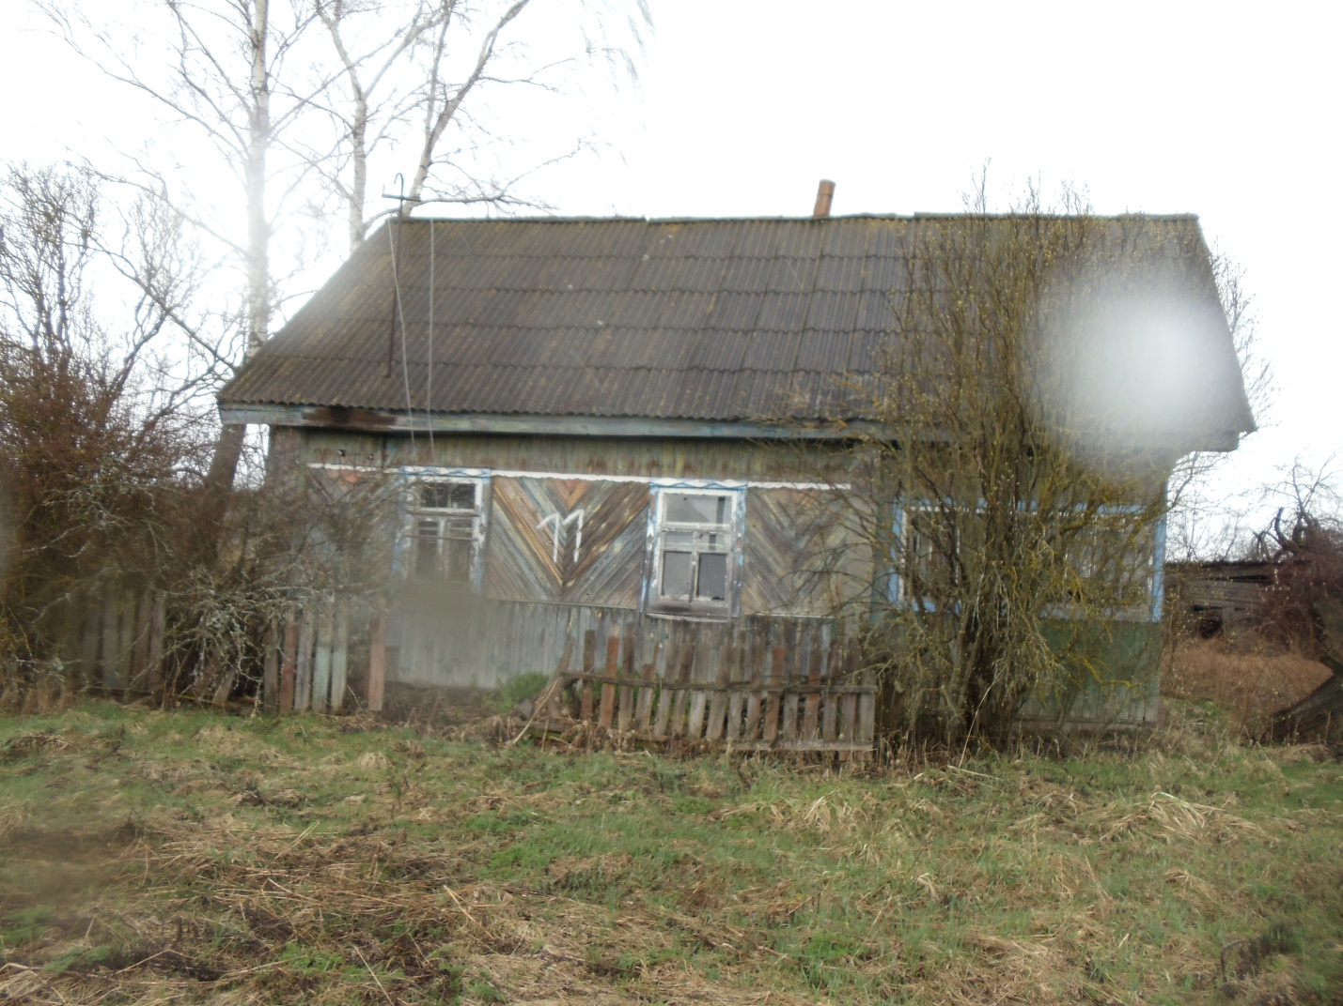
Фото 2

Информация о прямой продаже пустующего одноквартирного жилого дома в соответствии с Указом Президента Республики Беларусь
от 24 марта 2021 № 116
«Об отчуждении жилых домов в сельской местности и совершенствовании работы с пустующими домами»

Тетеринским сельским исполнительным комитетом производится прямая продажа пустующего дома согласно Указу Президента Республики Беларусь от 24 марта 2021 № 116 «Об отчуждении жилых домов в сельской местности и совершенствовании работы с пустующими домами» и постановления Совета Министров Республики Беларусь от 23 сентября 2021 года № 547 «О реализации Указа Президента Республики Беларусь от 24 марта 2021г. № 116»

Наименование объекта | Одноквартирный жилой дом
Местонахождение объекта | Могилевская область, Круглянский район, деревня Кононовичи,  дом 3
Продавец объекта | Тетеринский сельский исполнительный комитет  213186, Могилевская область, Круглянский район,  агрогородок Тетерино, улица Школьная, 7
Описание объекта | Капитальное строение с инвентарным номером 722/С-,  год постройки – не установлен  назначение – нет сведений,  дом бревенчатый, одноэтажный,  одноквартирный, общей площадью здания - 48,0м²,  степень износа 65%,  сарай бревенчатый, степень износа 75%  расположено на земельном участке, площадью 0,15 га, с целевым назначением для обслуживания одноквартирного жилого дома,  инженерные коммуникации – отсутствуют,  жилой дом находится в непригодном для эксплуатации техническом состоянии
Стоимость объекта, бел. рублей | 29.00 (согласно решения Могилевского областного исполнительного комитета от 13 сентября 2021 г.№ 5-58 «Об отчуждении пустующих жилых домов на территории Могилевской области)
Адрес, время и порядок приема заявок | 213186, Могилевская область, Круглянский район, агрогородок Тетерино, улица Школьная, 7  время приема с 8.00 до 13.00 и с 14.00 до 17.00 по рабочим дням, заявки принимаются до истечения 30 календарных дней со дня опубликования информации о прямой продаже пустующего дома
Представление документов | Заявка по установленной форме, копия документа, удостоверяющего личность без нотариального засвидетельствования
Контактные телефоны | председатель Тетеринского сельского исполнительного комитета 8(02234) 74-431  управляющий делами Тетеринского сельского исполнительного комитета 8(02234) 74-432
Претендентом на покупку пустующего жилого дома до истечения 30 календарных дней со дня опубликования сведений о его прямой продаже представляются лично либо через своего представителя в местный исполнительный и распорядительный орган следующие документы:
заявка на покупку пустующего жилого дома по форме, установленной Государственным комитетом по имуществу;
гражданином – копия документа, удостоверяющего личность, без нотариального засвидетельствования;
представителем гражданина – доверенность;
индивидуальным предпринимателем – копия свидетельства о государственной регистрации без нотариального засвидетельствования;
представителем или уполномоченным должностным лицом юридического лица Республики Беларусь – доверенность, выданная юридическим лицом, или документ, подтверждающий полномочия должностного лица, копии документов, подтверждающих государственную регистрацию юридического лица, без нотариального засвидетельствования, документ с указанием банковских реквизитов юридического лица;
представителем или уполномоченным должностным лицом иностранного юридического лица – копии учредительных документов и выписка из торгового реестра страны происхождения (выписка должна быть произведена в течение года до подачи заявки) либо иное эквивалентное доказательство юридического статуса в соответствии с законодательством страны происхождения с переводом на белорусский или русский язык (верность перевода или подлинность подписи переводчика должны быть засвидетельствованы нотариусом или лицом, уполномоченным совершать нотариальные действия), доверенность или документ, подтверждающий полномочия должностного лица, документ о финансовой состоятельности, выданный обслуживающим банком или иной кредитно-финансовой организацией, с переводом на белорусский или русский язык (верность перевода или подлинность подписи переводчика должны быть засвидетельствованы нотариусом или лицом, уполномоченным совершать нотариальные действия).
Документы, составленные за пределами Республики Беларусь в соответствии с законодательством иностранного государства, должны быть легализованы, если иное не предусмотрено законодательством.
В случае поступления двух и более заявок от претендентов на покупку пустующего дома его продажа будет осуществляется по результатам аукциона (фото 3).

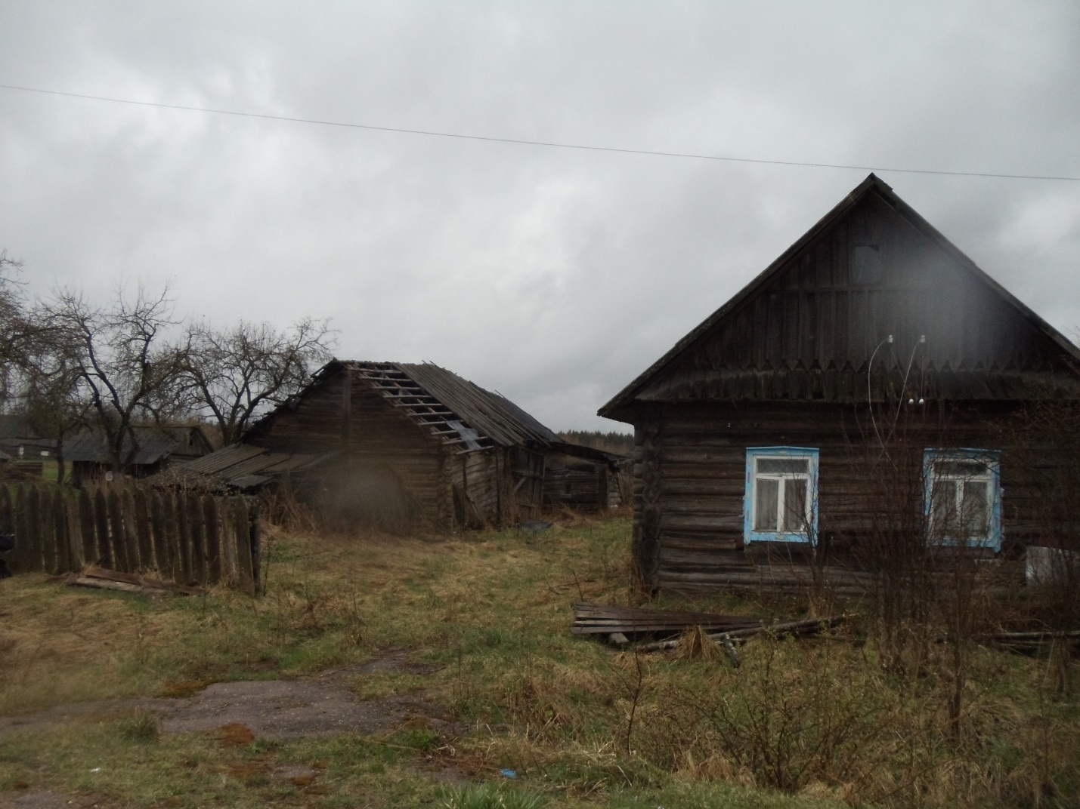
Фото 3

Информация о прямой продаже пустующего одноквартирного жилого дома в соответствии с Указом Президента Республики Беларусь
от 24 марта 2021 № 116
«Об отчуждении жилых домов в сельской местности и совершенствовании работы с пустующими домами»

Тетеринским сельским исполнительным комитетом производится прямая продажа пустующего дома согласно Указу Президента Республики Беларусь от 24 марта 2021 № 116 «Об отчуждении жилых домов в сельской местности и совершенствовании работы с пустующими домами» и постановления Совета Министров Республики Беларусь от 23 сентября 2021 года № 547 «О реализации Указа Президента Республики Беларусь от 24 марта 2021г. № 116»

Наименование объекта | Одноквартирный жилой дом
Местонахождение объекта | Могилевская область, Круглянский район, деревня Липск,  дом 72
Продавец объекта | Тетеринский сельский исполнительный комитет  213186, Могилевская область, Круглянский район,  агрогородок Тетерино, улица Школьная, 7
Описание объекта | Капитальное строение с инвентарным номером 722/С-,  год постройки – не установлен  назначение – нет сведений,  дом бревенчатый, одноэтажный,  одноквартирный, общей площадью здания - 54,0м²,  степень износа-65%, сарай бревенчатый степень износа 70%  расположено на земельном участке, площадью 0,15 га, с целевым назначением для обслуживания одноквартирного жилого дома,  инженерные коммуникации – отсутствуют,  жилой дом находится в непригодном для эксплуатации техническом состоянии
Стоимость объекта, бел. рублей | 32.00 (согласно решения Могилевского областного исполнительного комитета от 13 сентября 2021 г.№ 5-58 «Об отчуждении пустующих жилых домов на территории Могилевской области)
Адрес, время и порядок приема заявок | 213186, Могилевская область, Круглянский район, агрогородок Тетерино, улица Школьная, 7  время приема с 8.00 до 13.00 и с 14.00 до 17.00 по рабочим дням, заявки принимаются до истечения 30 календарных дней со дня опубликования информации о прямой продаже пустующего дома
Представление документов | Заявка по установленной форме, копия документа, удостоверяющего личность без нотариального засвидетельствования
Контактные телефоны | председатель Тетеринского сельского исполнительного комитета 8(02234) 74-431  управляющий делами Тетеринского сельского исполнительного комитета 8(02234) 74-432
Претендентом на покупку пустующего жилого дома до истечения 30 календарных дней со дня опубликования сведений о его прямой продаже представляются лично либо через своего представителя в местный исполнительный и распорядительный орган следующие документы:
заявка на покупку пустующего жилого дома по форме, установленной Государственным комитетом по имуществу;
гражданином – копия документа, удостоверяющего личность, без нотариального засвидетельствования;
представителем гражданина – доверенность;
индивидуальным предпринимателем – копия свидетельства о государственной регистрации без нотариального засвидетельствования;
представителем или уполномоченным должностным лицом юридического лица Республики Беларусь – доверенность, выданная юридическим лицом, или документ, подтверждающий полномочия должностного лица, копии документов, подтверждающих государственную регистрацию юридического лица, без нотариального засвидетельствования, документ с указанием банковских реквизитов юридического лица;
представителем или уполномоченным должностным лицом иностранного юридического лица – копии учредительных документов и выписка из торгового реестра страны происхождения (выписка должна быть произведена в течение года до подачи заявки) либо иное эквивалентное доказательство юридического статуса в соответствии с законодательством страны происхождения с переводом на белорусский или русский язык (верность перевода или подлинность подписи переводчика должны быть засвидетельствованы нотариусом или лицом, уполномоченным совершать нотариальные действия), доверенность или документ, подтверждающий полномочия должностного лица, документ о финансовой состоятельности, выданный обслуживающим банком или иной кредитно-финансовой организацией, с переводом на белорусский или русский язык (верность перевода или подлинность подписи переводчика должны быть засвидетельствованы нотариусом или лицом, уполномоченным совершать нотариальные действия).
Документы, составленные за пределами Республики Беларусь в соответствии с законодательством иностранного государства, должны быть легализованы, если иное не предусмотрено законодательством.
В случае поступления двух и более заявок от претендентов на покупку пустующего дома его продажа будет осуществляется по результатам аукциона (фото 4).

Фото 4
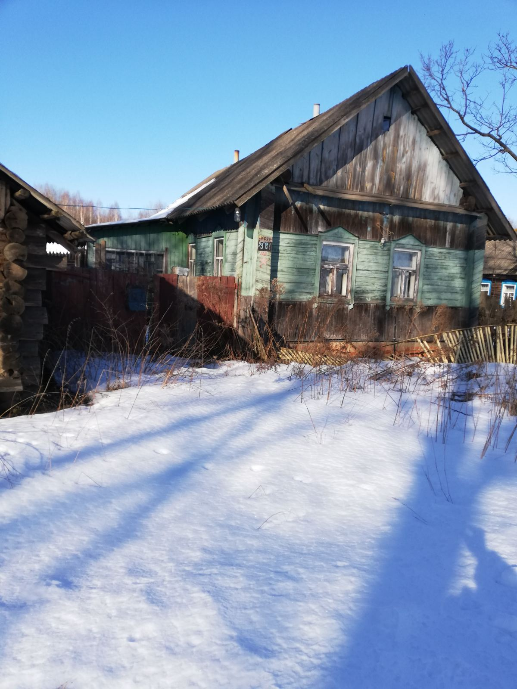

Информация о прямой продаже пустующего одноквартирного жилого дома в соответствии с Указом Президента Республики Беларусь
от 24 марта 2021 № 116
«Об отчуждении жилых домов в сельской местности и совершенствовании работы с пустующими домами»

Тетеринским сельским исполнительным комитетом производится прямая продажа пустующего дома согласно Указу Президента Республики Беларусь от 24 марта 2021 № 116 «Об отчуждении жилых домов в сельской местности и совершенствовании работы с пустующими домами» и постановления Совета Министров Республики Беларусь от 23 сентября 2021 года № 547 «О реализации Указа Президента Республики Беларусь от 24 марта 2021г. № 116»

Наименование объекта | Одноквартирный жилой дом
Местонахождение объекта | Могилевская область, Круглянский район, деревня Липск,  дом 54
Продавец объекта | Тетеринский сельский исполнительный комитет  213186, Могилевская область, Круглянский район,  агрогородок Тетерино, улица Школьная, 7
Описание объекта | Капитальное строение с инвентарным номером 722/С-,  год постройки – не установлен  назначение – нет сведений,  дом бревенчатый, одноэтажный,  одноквартирный, общей площадью здания - 60,0м²,  степень износа 60%,  расположено на земельном участке, площадью 0,15 га, с целевым назначением для обслуживания одноквартирного жилого дома,  инженерные коммуникации – отсутствуют,  жилой дом находится в непригодном для эксплуатации техническом состоянии
Стоимость объекта, бел. рублей | 32.00 (согласно решения Могилевского областного исполнительного комитета от 13 сентября 2021 г.№ 5-58 «Об отчуждении пустующих жилых домов на территории Могилевской области)
Адрес, время и порядок приема заявок | 213186, Могилевская область, Круглянский район, агрогородок Тетерино, улица Школьная, 7  время приема с 8.00 до 13.00 и с 14.00 до 17.00 по рабочим дням, заявки принимаются до истечения 30 календарных дней со дня опубликования информации о прямой продаже пустующего дома
Представление документов | Заявка по установленной форме, копия документа, удостоверяющего личность без нотариального засвидетельствования
Контактные телефоны | председатель Тетеринского сельского исполнительного комитета 8(02234) 74-431  управляющий делами Тетеринского сельского исполнительного комитета 8(02234) 74-432
Претендентом на покупку пустующего жилого дома до истечения 30 календарных дней со дня опубликования сведений о его прямой продаже представляются лично либо через своего представителя в местный исполнительный и распорядительный орган следующие документы:
заявка на покупку пустующего жилого дома по форме, установленной Государственным комитетом по имуществу;
гражданином – копия документа, удостоверяющего личность, без нотариального засвидетельствования;
представителем гражданина – доверенность;
индивидуальным предпринимателем – копия свидетельства о государственной регистрации без нотариального засвидетельствования;
представителем или уполномоченным должностным лицом юридического лица Республики Беларусь – доверенность, выданная юридическим лицом, или документ, подтверждающий полномочия должностного лица, копии документов, подтверждающих государственную регистрацию юридического лица, без нотариального засвидетельствования, документ с указанием банковских реквизитов юридического лица;
представителем или уполномоченным должностным лицом иностранного юридического лица – копии учредительных документов и выписка из торгового реестра страны происхождения (выписка должна быть произведена в течение года до подачи заявки) либо иное эквивалентное доказательство юридического статуса в соответствии с законодательством страны происхождения с переводом на белорусский или русский язык (верность перевода или подлинность подписи переводчика должны быть засвидетельствованы нотариусом или лицом, уполномоченным совершать нотариальные действия), доверенность или документ, подтверждающий полномочия должностного лица, документ о финансовой состоятельности, выданный обслуживающим банком или иной кредитно-финансовой организацией, с переводом на белорусский или русский язык (верность перевода или подлинность подписи переводчика должны быть засвидетельствованы нотариусом или лицом, уполномоченным совершать нотариальные действия).
Документы, составленные за пределами Республики Беларусь в соответствии с законодательством иностранного государства, должны быть легализованы, если иное не предусмотрено законодательством.
В случае поступления двух и более заявок от претендентов на покупку пустующего дома его продажа будет осуществляется по результатам аукциона (фото 5).

Фото 5
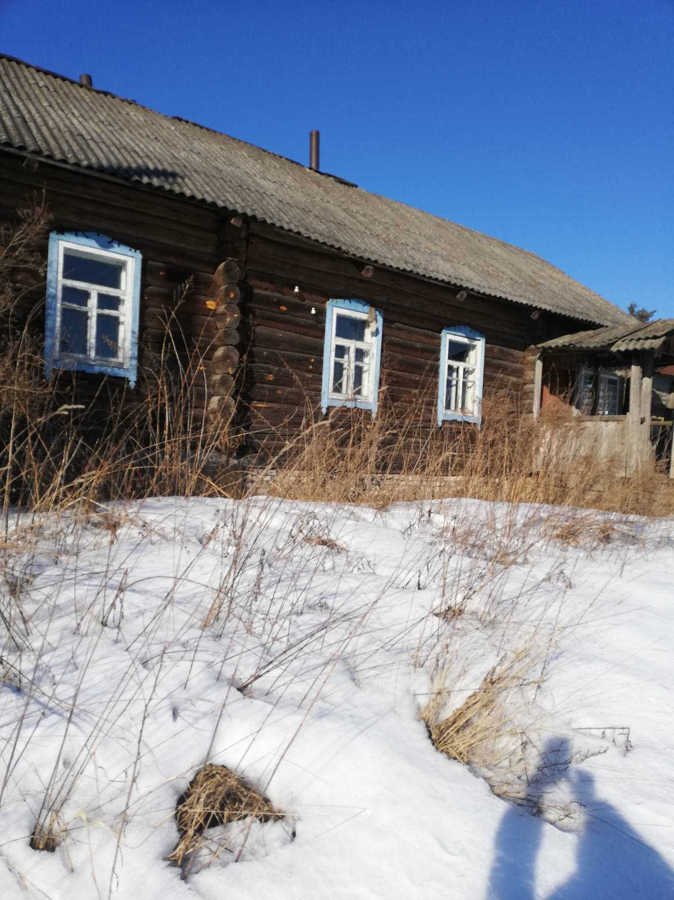

Информация о прямой продаже пустующего одноквартирного жилого дома в соответствии с Указом Президента Республики Беларусь
от 24 марта 2021 № 116
«Об отчуждении жилых домов в сельской местности и совершенствовании работы с пустующими домами»

Тетеринским сельским исполнительным комитетом производится прямая продажа пустующего дома согласно Указу Президента Республики Беларусь от 24 марта 2021 № 116 «Об отчуждении жилых домов в сельской местности и совершенствовании работы с пустующими домами» и постановления Совета Министров Республики Беларусь от 23 сентября 2021 года № 547 «О реализации Указа Президента Республики Беларусь от 24 марта 2021г. № 116»

Наименование объекта | Одноквартирный жилой дом
Местонахождение объекта | Могилевская область, Круглянский район, деревня Смогиловка,  дом 5
Продавец объекта | Тетеринский сельский исполнительный комитет  213186, Могилевская область, Круглянский район,  агрогородок Тетерино, улица Школьная, 7
Описание объекта | Капитальное строение с инвентарным номером 722/С-,  год постройки – не установлен  назначение – нет сведений,  дом бревенчатый, одноэтажный,  одноквартирный, общей площадью здания - 66,0м²,  степень износа 65%, сарай бревенчатый степень износа 80%,  сарай бревенчатый степень износа 70 %  расположено на земельном участке, площадью 0,15 га, с целевым назначением для обслуживания одноквартирного жилого дома,  инженерные коммуникации – отсутствуют,  жилой дом находится в непригодном для эксплуатации техническом состоянии
Стоимость объекта, бел. рублей | 32.00 (согласно решения Могилевского областного исполнительного комитета от 13 сентября 2021 г.№ 5-58 «Об отчуждении пустующих жилых домов на территории Могилевской области)
Адрес, время и порядок приема заявок | 213186, Могилевская область, Круглянский район, агрогородок Тетерино, улица Школьная, 7  время приема с 8.00 до 13.00 и с 14.00 до 17.00 по рабочим дням, заявки принимаются до истечения 30 календарных дней со дня опубликования информации о прямой продаже пустующего дома
Представление документов | Заявка по установленной форме, копия документа, удостоверяющего личность без нотариального засвидетельствования
Контактные телефоны | председатель Тетеринского сельского исполнительного комитета 8(02234) 74-431  управляющий делами Тетеринского сельского исполнительного комитета 8(02234) 74-432
Претендентом на покупку пустующего жилого дома до истечения 30 календарных дней со дня опубликования сведений о его прямой продаже представляются лично либо через своего представителя в местный исполнительный и распорядительный орган следующие документы:
заявка на покупку пустующего жилого дома по форме, установленной Государственным комитетом по имуществу;
гражданином – копия документа, удостоверяющего личность, без нотариального засвидетельствования;
представителем гражданина – доверенность;
индивидуальным предпринимателем – копия свидетельства о государственной регистрации без нотариального засвидетельствования;
представителем или уполномоченным должностным лицом юридического лица Республики Беларусь – доверенность, выданная юридическим лицом, или документ, подтверждающий полномочия должностного лица, копии документов, подтверждающих государственную регистрацию юридического лица, без нотариального засвидетельствования, документ с указанием банковских реквизитов юридического лица;
представителем или уполномоченным должностным лицом иностранного юридического лица – копии учредительных документов и выписка из торгового реестра страны происхождения (выписка должна быть произведена в течение года до подачи заявки) либо иное эквивалентное доказательство юридического статуса в соответствии с законодательством страны происхождения с переводом на белорусский или русский язык (верность перевода или подлинность подписи переводчика должны быть засвидетельствованы нотариусом или лицом, уполномоченным совершать нотариальные действия), доверенность или документ, подтверждающий полномочия должностного лица, документ о финансовой состоятельности, выданный обслуживающим банком или иной кредитно-финансовой организацией, с переводом на белорусский или русский язык (верность перевода или подлинность подписи переводчика должны быть засвидетельствованы нотариусом или лицом, уполномоченным совершать нотариальные действия).
Документы, составленные за пределами Республики Беларусь в соответствии с законодательством иностранного государства, должны быть легализованы, если иное не предусмотрено законодательством.
В случае поступления двух и более заявок от претендентов на покупку пустующего дома его продажа будет осуществляется по результатам аукциона. (фото 6)

Фото 6
